**Hvad var pesten?**

1. **Pestforskningen**

Vi gennemgår de to lektiespørgsmål på side 169 om revisionisternes kritik af den traditionelle pestforskning og årsagerne til at pesten forsvandt.

1. **Hvad var pesten?**

* Læs DNA-analysen af rester af pestofre fra London i 2011. Hvad har forskerne påvist og hvordan dette indgår i diskussionen set ud fra et kildekritisk og videnskabeligt perspektiv?
* Læs artiklen ”Den sorte død blev ikke spredt af rotter” (side 169-172 i lektieteksten). Besvar følgende spørgsmål:

- Hvilken teksttype er artiklen (overvej genre, afsender og modtager)

- Hvad argumenterer biologerne Nils Christian Stenseth og Lars Walløe for ift. spredningen af pesten i middelalderen og hvorfor?

- Hvilken betydning har arkæologien og historieskrivningen for tolkningen af pesten som sygdom? Hvad siger historikeren Ole Georg Moseng forbindelse med tolkningen af pestens spredning?

- Hvorfor er det svært at afgøre hvad pesten var og hvordan den spredtes?

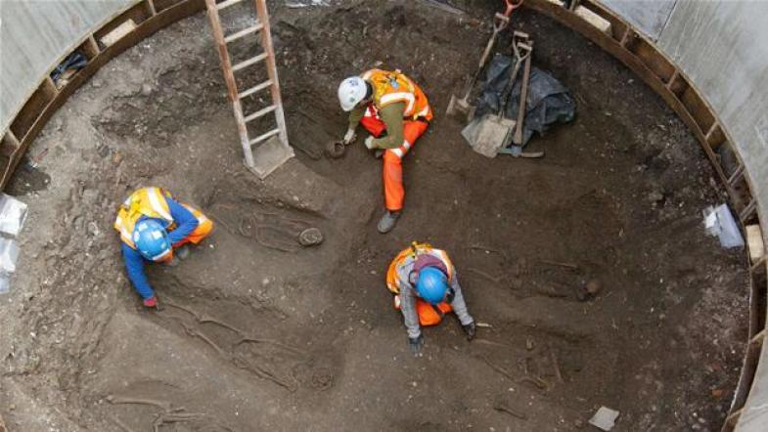

Fund af Pestkirkegård fra 1300-tallet fundet i London i forbindelse med togbaneudgravning i 2013